Planeeringu algataja / korraldaja: Rae Vallavolikogu

Huvitatud isik: eraisik e-post:

Koostaja:
TÖÖ NR: EX040123
Evox OÜ
Leetpõõsa 16 Vahi alevik Tartu vald
Evox@evox.ee
Mob 53739326

Planeeringu vastutav isik:
Kaie Metsaots
Diplomeeritud maastikuarhitekt, tase 7.
Diplom MD00454

Rae vallas, Limu külas, Väike-Härma maaüksuse
detailplaneering
Staadium: Eskiislahendus v04

18.06.2026

TÖÖ KOOSTAJAD :

Planeerija: Aivar Lääne, loodusteadused magistrikraad (MSc) Maastikukaitse- ja hooldus
- Projekti üldjuhtimine
- Planeerimislahendus
- Maakasutus

Maastikuarhitekt: Kaie Metsaots, diplom MD00454.
- Projekti üldjuhtimine
- Planeerimislahendus

SELETUSKIRI
Sisukord
1. Planeeringu koostamise alus 5
2. Detailplaneeringu koostamise eesmärk, andmed planeeringuala kohta 5
3. Detailplaneeringu lähtedokumendid 5
4. Lähteseisukohad planeeringu koostamiseks 6
5. Planeerimisettepanek 6
5.1 Olemasoleva olukorra analüüs 6
5.2. Planeeringuala kontaktvööndi funktsionaalsed seosed 8
5.3. Planeeringulahenduse vastavus üldplaneeringule ja maakonnaplaneeringule 9
6. Detailplaneeringu planeerimisettepanek 9
6.1. Planeeritava ala kruntideks jaotamine 9
6.2 Ehitusõigus 9
Krundi ehitusõigus 9
6.3 Likvideeritavad objektid 10
6.4 Ehitistevahelised kujad 10
6.5 Arhitektuurinõuded ehitistele 10
6.6 Tänavate maa-alad ja liikluskorraldus 11
6.7 Haljastus, piirded ning vertikaalplaneerimine 11
7. Tehnovõrgud 12
7.1 Veevarustus 12
7.2 Reoveekanalisatsioon 12
7.3 Sadeveekanalisatsioon 13
7.4 Soojavarustus 14
7.5 Elektrivarustus 14
7.6 Telekommunikatsioonivõrk 14
Sideühendus on kavandatud mobiil- või raadioside näol 14
7.7 Müra 14
7.8 Tuleohutus ja tuletõrje veevarustus 14
8. Keskkonnakaitse abinõud, haljastus 15
9. Servituudid, kitsendused 17
10. Kuritegevuse riskide vähendamine 17
11. Planeeringu rakendumine 18
12. Planeeringu kehtestamisest tulenevate võimalike kahjude hüvitamine 18

Joonised

- Situatsiooniskeem M 1:5000
- Planeeringuala kontaktvööndi funktsionaalsed seosed M 1:2000
- Tugiplaan M 1:500
- Põhijoonis tehnovõrkudega (s.h maakasutus ja kitsendused) M 1:500 5. Detailplaneeringu lahendust illustreeriv joonis

1. Planeeringu koostamise alus
Käesoleva detailplaneeringu algatamise taotlejaks ja tellijaks on eraisik. Detailplaneeringu koostamine Väike-Härma maaüksusele on algatatud Rae Vallavalitsuse korraldusega 10 juuni 2025 nr 848 ning kinnitatud lähteseisukohad. Sama otsusega otsustati keskkonnamõju strateegilist hindamist mitte algatada. Käesolev planeering on koostatud üksikelamu ja selle abihoonete ehitusõiguse määramiseks.

2. Detailplaneeringu koostamise eesmärk, andmed planeeringuala kohta
Detailplaneeringu koostamise eesmärgiks on muuta kinnistu sihtotstarve elamumaaks ning määrata ehitusõigus elamu ja abihoonete püstitamiseks. Lisaks antakse detailplaneeringuga lahendus planeeringuala haljastusele, heakorrale, juurdepääsule, parkimiskorraldusele ja tehnovõrkudega varustamisele.
Rae Vallavolikogu 21.05.2013 otsusega nr 462 kehtestatud Rae valla üldplaneeringu kohaselt asub planeeringuala samaaegselt nii hajaasustusalal, kui ka ajaloolise asustusstruktuuriga miljööväärtuslikul alal ning üldplaneeringuga ei ole antud maa-alale maakasutuse juhtotstarvet määratud. Üldplaneering toetab ja võimaldab ajaloolise asustruktuuriga miljööväärtuslikul alal uute majapidamiste rajamist vaid juba varem välja kujunenud asustusstruktuuri, ajaloolis-kultuurilisi ja looduslikke tingimusi arvestades. Detailplaneeringu koostamise eesmärk on kooskõlas Rae valla üldplaneeringuga.
Planeeringualaks on Limu külas Väike-Härma (65301:007:0244) maaüksus, pindalaga 7007 m². Väike-Härma kinnistu on 100% maatulundusmaa. Juurdepääs kinnistule on tagatud munitsipaalomandis avaliku kasutusega teelt 6539262 Limu tee.

3. Detailplaneeringu lähtedokumendid
- Planeerimisseadus;
- Ehitusseadustik;
- Rae Vallavolikogu 21.05.2013 otsusega nr 462 „Rae valla üldplaneeringu kehtestamine“ kehtestatud Rae valla üldplaneering;
- Rae Vallavolikogu 20.05.2024 määrus nr 46 „Rae valla ühisveevärgi ja kanalisatsiooni ning sademevee ärajuhtimise arendamise kava aastateks 2024 – 2035 kinnitamine“;
- Rae Vallavolikogu 18.10.2022 määrus nr 11 „Haljastusnõuded projekteerimisel ja ehitamisel Rae vallas“;
- Rae Vallavolikogu 15.06.2021 määrus nr 73 „Rae valla jäätmehoolduseeskiri“;
- Rae Vallavolikogu 20.09.2016 määrus nr 58 „Rae valla arengukava muutmine ja vastuvõtmine“;
- Rae Vallavalitsuse 25.10.2022 määrus nr 23 „Rae valla rajatiste väljaehitamise ja väljaehitamisega seotud kulude kandmise kokkuleppimise kord“;
- Rae Vallavalitsuse 30.08.2022 määrus nr 18 „Haljastuse hindamise metoodika ning avaliku ala haljastuse nõuded“;
- Rae Vallavalitsuse 15.02.2011 määrus nr 13 „Digitaalselt teostatavate geodeetiliste alusplaanide, projektide, teostusjooniste ja detailplaneeringute esitamise kord“;
- Rae Vallavalitsuse 15.02.2011 määrus nr 14 „Detailplaneeringute koostamise ning vormistamise juhend“;
- Keskkonnaministri 03.10.2016 määrus nr 32 „Välisõhus leviva müra piiramise eesmärgil planeeringu koostamise kohta esitatavad nõuded“;
- Riigihalduse ministri 17.10.2019 määrus nr 50 „Planeeringu vormistamisele ja ülesehitusele esitatavad nõuded“;
- Keskkonnaministri 31.07.2019 määrus nr 31 „Kanalisatsiooniehitise planeerimise, ehitamise ja kasutamise nõuded ning kanalisatsiooniehitise kuja täpsustatud ulatus“;
- Keskkonnaministri 08.11.2019 määrus nr 61 „Nõuded reovee puhastamise ning heit-, sademe-, kaevandus-, karjääri- ja jahutusvee suublasse juhtimise kohta, nõuetele vastavuse hindamise meetmed ning saasteainesisalduse piirväärtused“;
- Keskkonnaministri 08.11.2019 määrus nr 61 „Nõuded reovee puhastamise ning heit-, sademe-, kaevandus-, karjääri- ja jahutusvee suublasse juhtimise kohta, nõuetele vastavuse hindamise meetmed ning saasteainesisalduse piirväärtused“;
- Taristuministri määrus 24.03.2026 nr 25 „Puurkaevu ja -augu ning salvkaevu ehitamise nõuded ja kord“
- Kontaktvööndis kehtestatud detailplaneeringud;
- Muud asjakohased õigusaktid, standardid, normatiivid.

Detailplaneeringu koostamiseks tehtud uuringute loetelu
- Eksperthinnang Rae vallas Limu külas paiknevale Väike-Härma kinnistule koostatud detailplaneeringu eskiisile ja miljööalale. Koostanud Elo Lutsepp. August 2023.a.
- Eksperthinnang Väike_Härma_haljastuse_hinnang Töö nr 625/2025 Visioon Haljastus OÜ 05.09.2025 a

4. Lähteseisukohad planeeringu koostamiseks
Detailplaneeringu koostamise alusplaaniks on võetud Ankord OÜ poolt 14.08.2023. a. koostatud Väike-Härma katastriüksuse geodeetiline mõõdistus täpsusega M 1:500, töö nr 3493M.

5. Planeerimisettepanek

5.1 Olemasoleva olukorra analüüs
Maakasutus: Maa- ja Ruumiameti infosüsteemi kaardirakenduse kohaselt on Väike-Härma kinnistu 100 % maatulundusmaa (vt joonis 1). Kinnistu pindala on 7007 m², sellest 3643 m² on metsamaa, 2510 m² looduslik rohumaa ning 854 m² muu maa. Planeeringualal olemasolevad hooned puuduvad. Idapoolsest küljest piirneb planeeringuala 6539262 Limu teega ning planeeringualale ulatub tee kaitsevöönd. Planeeringuala idaosale ulatub alla 1 kV elektri madalpinge õhuliin. Juurdepääs kinnistule on tagatud munitsipaalomandis avaliku kasutusega teelt 6539262 Limu tee. Väike-Härma maa-ala reljeef on valdavalt tasane, langusega ida suunas. Maastiku kõrguste vahe on 38,20-42,50. Elamu ja abihoonete ehitamiseks pole vaja muuta kinnistu üldist reljeefi. Planeeringuala keskkonnaseisundit võib lugeda heaks. Ümbruskonnas leidub piisavalt kõrghaljastust ja müratase on madal.
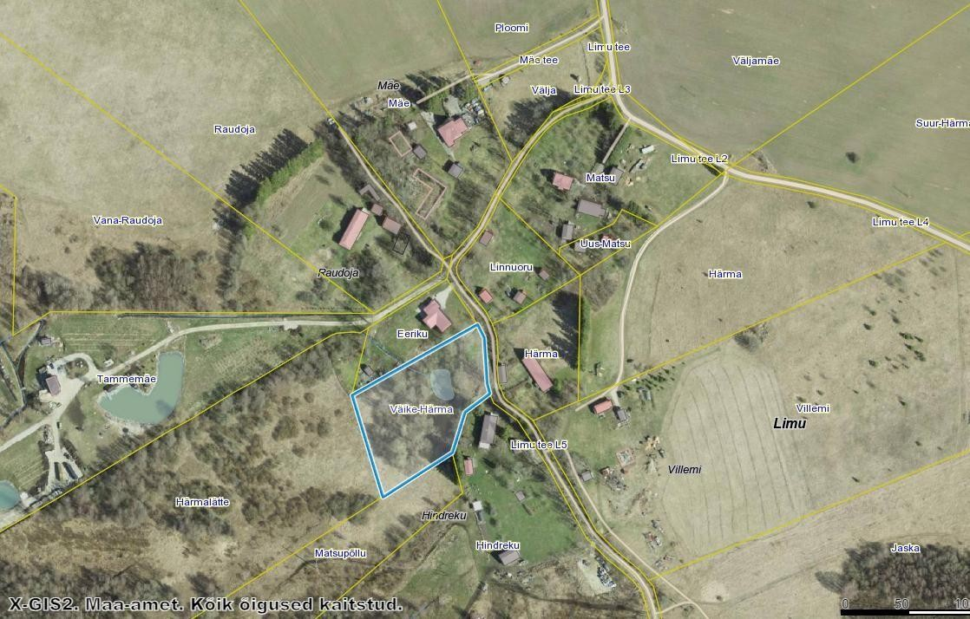
Joonis 1. Planeeringuala. Planeeringuala markeeritud sinise joonega (allikas: Maa- ja Ruumiamet) Planeeritav ala piirneb
- Põhjast Eeriku kinnistuga (65301:007:0227) 100% elamumaa (pindala 3356 m² s.h. õuemaa 2969 m², metsamaa 195 m² ja muu maa 143 m². Kinnistul on üksikelamu (ehitisealune pind 222,4 m²).
- Idast Limu tee L5 (65301:001:4118) 100% transpordimaa (pindala 5599 m², s.h. muu maa 2019 m², looduslik rohumaa 1875 m², õuemaa 1215 m² ning metsamaa 430 m²). Kinnistul puudub hoonestus.
- Idast Hindreku (65301:007:0239) 100% maatulundusmaa (pindala 17,61 ha, s.h. metsamaa 14,12 ha, looduslik rohumaa 2,06 ha, õuemaa 0,76 ha ning muu maa 0,67 ha). Kinnistul on üksikelamu (ehitisealune pind 60,0 m²), abihoone (ehitisealune pind 217,0 m²) ja kelder (ehitisealune pind 57,0 m²).
- Lõunast Matsupõllu (65301:007:0176) 100% maatulundusmaa (pindala 3,04 ha s.h.
looduslik rohumaa 2,23 ha, metsamaa 0,69 ha ning muu maa 0,12 ha). Kinnistul puudub hoonestus.
- Läänest Härmalätte (65301:001:3361) 100% maatulundusmaa (pindala 5,44 ha s.h.
metsamaa 2,27 ha, looduslik rohumaa 1,89 ha ning muu maa 1,28 ha). Kinnistul puudub hoonestus.

5.2. Planeeringuala kontaktvööndi funktsionaalsed seosed
Planeeringuala paikneb Rae vallas, Limu küla keskosas, linnulennult ca 4 km Jüri alevikust idasuunas. Limu küla on tüüpiline Põhja-Eesti sumbküla, kus taluõued paiknevad suhteliselt tihedalt koos ja põllumaad on ajalooliselt asunud külatuumikust väljas. Hoolimata sellest, et küla vanus ulatub 800 aastani, on tänaseni säilinud hoonestus suhteliselt uus. Limu küla hooned ei moodusta ajaloolist tervikut ning miljööd kannab edasi vaid sajandeid samas kohas kulgenud külatänav ja väheste muutustega krundistruktuur. Planeeringuala on hoonestamata, osaliselt kaetud kõrghaljastusega. Planeeringuala ümbritsevad metsamaad ning läheduses asuvad üksikelamud. Planeeringuala lähedases piirkonnas asuv hoonestus on valdavalt viil- ja kaldkatustega kahekorruselised üksikelamud ning nende abihooned. Lähim bussipeatus „Rae-Seli“ asub ca 2 km kaugusel planeeringualast, 11201 VaidaPajupea teel.
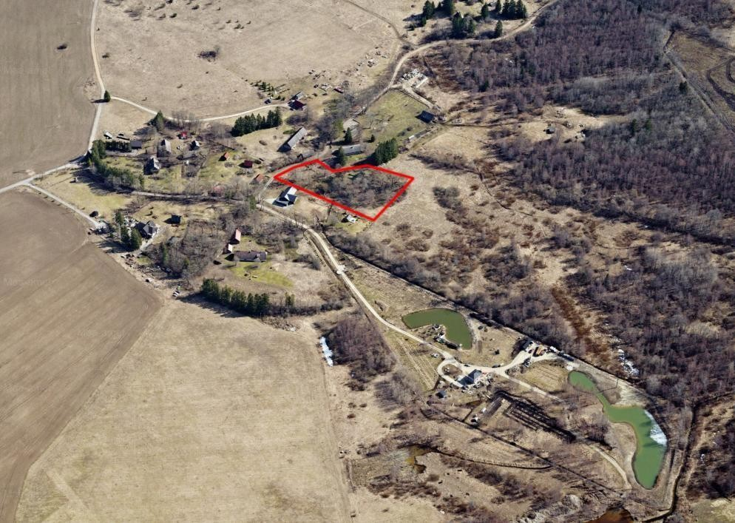
Joonis 2. Väljavõte Maa- ja Ruumiameti fotolao lehelt. Planeeringuala märgitud punasega. (allikas: Maaamet)

Väike-Härma kinnistu on ajalooliselt olnud osa Härma talust, mis tänaseks päevaks on jagatud viieks erinevaks kinnistuks. Arvestades asjaolu, et Väike-Härma kinnistu, mis kuulub küll Limu küla väljakujunenud struktuuri, kuid planeeritaval alal Väike-Härma kinnistul ei asu ühtegi kinnismälestist ning kavandatud hoonestus jääb külatänavast ja olulistest vaadetest piisavale kaugusele, ei too algatatud planeeringu alal kavandatav ehitiste püstitamine miljööväärtuste säililmise seisukohalt kaasa märkimisväärset väljakujunenud ruumilist muutust ning antud olukorras ei kohaldu nõue muinsuskaitselistele eritingimustele Muinsuskaitseseaduse mõistes.
Kinnistul on kavas korrastada olemasolev tiik ja säilitada hoonetest külatee poole jääv kõrghaljastus. Külateest saab alguse maastikul tiigi poole laskuval alal maakividest kivilasund. Kuna Limu külas on säilinud palju fragmente kiviaedadest oleks miljöö säilimise huvides vajalik kaaluda ka selle kiviaia säilitamist.
Väike-Härma kinnistu on siiani olnud maatulundusmaa ja sellel pole ajalooliselt asunud ühtegi hoonet. Kuna tegu on suhteliselt tihedalt asustatud külaga juba ajalooliselt, ei mõjuta uute hoonete/ehitiste rajamine planeeringus kavandatud kaugusele küla tänavast negatiivselt miljööväärtuste säilimist.

5.3. Planeeringulahenduse vastavus üldplaneeringule ja maakonnaplaneeringule
Rae Vallavolikogu 21.05.2013 määrusega nr 462 kehtestatud Rae valla üldplaneeringu kohaselt Väike-Härma kinnistu paikneb rohevõrgustikus ning alale on ette nähtud hajaasustuses paiknev elamumaa juhtotstarve ja olemasoleva maa sihtotstarve säilimine. Lähtudes rohevõrgustiku ning hajaasustusala põhimõtetest on alale vähesel määral elamute ehitus lubatud. Detailplaneeringu lahendus on kooskõlas üldplaneeringu tingimustega ning planeeringulahendus ei ole üldplaneeringut muutev.

5.4 Planeeringu elluviimisega kaasnevate asjakohaste majanduslike, kultuuriliste, sotsiaalsete ja looduskeskkonnale avalduvate mõjude hindamise, sealhulgas keskkonnamõju strateegilise hindamise tulemuste arvesse võtmise kirjeldus ning vajadusel seiremeetmed
Käesoleva detailplaneeringu raames koostatud Eksperthinnang Rae vallas Limu külas paiknevale Väike-Härma kinnistule koostatud detailplaneeringu eskiisile ja miljööalale. Koostanud Elo Lutsepp. August 2023.a. Arvestades asjaolu, et Väike-Härma kinnistu, mis kuulub küll Limu küla väljakujunenud struktuuri, kuid planeeritaval alal Väike-Härma kinnistul ei asu ühtegi kinnismälestist ning kavandatud hoonestus jääb külatänavast ja olulistest vaadetest piisavale kaugusele, ei too algatatud planeeringu alal kavandatav ehitiste püstitamine miljööväärtuste säililmise seisukohalt kaasa märkimisväärset väljakujunenud ruumilist muutust ning antud olukorras ei kohaldu nõue muinsuskaitselistele eritingimustele Muinsuskaitseseaduse mõistes.
Antud detailplaneeringu näol ei ole tegemist keskkonnamõju hindamise ja keskkonnajuhtimissüsteemi seaduse (edaspidi KeHJS) § 33 lõike 1 punktis 3 nimetatud strateegilise planeerimisdokumendiga, kuna sellega ei kavandata tegevusi, mis kuuluvad KeHJS § 6 lõikes 1 nimetatud olulise keskkonnamõjuga tegevuste nimistusse, mille korral on keskkonnamõju strateegilise hindamise (edaspidi KSH) läbiviimine kohustuslik.
Antud detailplaneeringuga kavandatakse üksnes ühe majapidamise ühendamist lähedal asuvate tehnovõrkudega (tehnovõrgud vee- ja kanalisatsiooni osas lahendatakse lokaalselt), mistõttu on kavandatava tegevuse mõju väga väike. Detailplaneeringu kontekstis ei ole ette näha planeeringuga kaasnevaid negatiivseid keskkonnamõjusid. Planeeritava tegevusega ei kaasne eeldatavalt olulisi kahjulikke tagajärgi nagu vee-, pinnase- või õhusaastatus, jäätmeteke, müra, vibratsioon või valgus- , soojus-, kiirgus- ja lõhnareostus. Kavandatud tegevus ei avalda olulist mõju ning ei põhjusta keskkonnas pöördumatuid muudatusi, ei sea ohtu inimese tervist, heaolu, kultuuripärandit ega vara. Planeeritav tegevus ei mõjuta looduskaitselisi objekte ega Natura 2000 alasid.
Detailplaneeringus kavandatud tegevuste elluviimisega ei kaasne vajadust seiremeetmete määramiseks.

6. Detailplaneeringu planeerimisettepanek

6.1. Planeeritava ala kruntideks jaotamine
Detailplaneeringu lahendusega Väike-Härma maaüksuse piire ei muudeta.

6.2 Ehitusõigus

Krundi ehitusõigus
Krundi nimi | Krundi pindala | Planeeringujärgne sihtotstarve | Katastriüksuse sihtotstarve | Lubatud max kõrgus maapinnast elamul/  abihoonel | Hoonete  lubatud arv elamu/  abihoone* | Katuse -kalle kraadides | Max  ehitisal- une pind** | Korruselisus elamu/ abihoone
Väike-  Härma | 7007 m² | Väikeelamumaa  100% (EE) | Elamumaa  100% | 9m/6m | 1/5 | 30-50 | 500 | 2/1
Krundi ehitusõigustega on määratud: 1) krundi nimi; 2) krundi pindala; 3) planeeringujärgne sihtotstarve; 4) katastrijärgne sihtotstarve; 5) hoonete suurim lubatud kõrgus maapinnast; 6) hoonete suurim lubatud arv krundil; 7) hoonete suurim lubatud ehitisealune pindala; 8) maksimaalne korruselisus

Tabel 1. Krundi ehitusõigus
*Sh ehitusloakohustuseta hooned
** Sh ehitusloakohustuseta hooned, abihoonete ehitisealune pind kokku maksimaalselt 300 m2
Ehitusõiguse kohaselt nähakse Väike-Härma maaüksusel ette üksikelamu ja kuni viie abihoone ehitamine. Hoonete lubatud kasutamise otstarve on üksikelamu (11101) ja elamu abihoone (12744).

6.3 Likvideeritavad objektid
Likvideeritavad objektid kinnistul on osaliselt väheväärtuslik kõrghaljastus.

6.4 Ehitistevahelised kujad
Ehitistevahelised kujad on lahendatud vastavalt Eesti Projekteerimisnormidele, kus on kehtestatud tuld kartvate hoonete kauguseks krundi piirist vähemalt 4 m ning hoonete omavaheliseks kauguseks vähemalt 8 m. Ka abihoonete asukohtade valiku puhul peab ka järgima tuleohutusnõudeid. Ehitiste tuleohutusklass TP-3.

6.5 Arhitektuurinõuded ehitistele
Uue hoonestuse kavandamisel tuleb silmas pidada, et uushoonestus sobituks piirkonna hoonestusmahtudega ja olemasolevate katusekalletega. Detailplaneeringuga on määratud krundi planeeritud hoonestusala.
Hooned peavad kandma endas piirkonda sobiva hoonestuse põhimõtteid ja arhitektuurseid suundumusi. Kavandatud hooned võiksid järgida ajaloolist hoonetüüpi – ristkülikukujulise põhiplaaniga viilkatusega hoonet, mille viimistluses on kasutatud puitu või kombineeritult puitu looduskiviga.
- Välisviimistluse materjal: puit, kombineeritud puit loodusliku kiviga. Imiteerivad viimistlusmaterjalid (nt plastvooder) on keelatud.
- Katusekatte materjal: katusekivi, plekk, eterniit, vm alaga ühtiv materjalid.
- Katuseharja kulgemise suunda ei määrata
- Kahepoolse kaldega viilkatus, lubatud katusekalle 30-50⁰, räästa kõrgus kuni 3 m
- Elamu lubatud korruselisus on kuni 2 maapealset korrust ja 1 maa-alune korrus, abihoonetel 1 maapealne ja 1 maa-alune korrus.
- Maksimum elamu harja kõrgus on 9,0 m maapinnast, abihoonel 6,0 m maapinnast.
- Hoonete tuleohutusklass TP3
- Hoone ±0.00 sidumine 0,1-0,5 maapinnast
- Hoonete projekteerimisel järgida energiatõhususe miinimumnõudeid (Ettevõtlusja infotehnoloogiaministri 11.12.2018 määrus nr 63 „Hoone energiatõhususe miinimumnõuded“) ning hoonete projekteerimisel arvestada standardiga EVS 842 “Ehitise heliisolatsiooninõuded. Kaitse müra eest” ja tagada piisavad insolatsioonitingimused vastavalt EVS 17037:2019+A1:2021 "Päevavalgus hoonetes";
- Hoonete ehitusel tuleb jälgida radooniohutu elamu ehitamise üldnõudeid. Projekteerimisel lähtuda standardist kehtiv EVS 840 „Juhised radoonikaitse meetmete kasutamiseks uutes ja olemasolevates hoonetes“ meetmeid;
- Hoone eskiisprojekt kooskõlastada Rae valla arhitektiga.

Piirded

- Hoonete ehitusprojektide koostamise käigus lahendada piirded lähtuvalt hoonete arhitektuurist ning piirkonnas levinud kujunduslaadist. Lubatud on rajada ka puidust latt- või lippaed või võrkpiire hekiga. Kinnistute vahel võib olla võrkpiire, kõrgus maksimaalselt 1,5m. Väravad ei tohi avaneda tee poole. • Hekkide lubatud kasvukõrgust ei määrata

6.6 Tänavate maa-alad ja liikluskorraldus
Juurdepääs planeeritavale elamualale on kavandatud munitsipaalomandis avaliku kasutusega teelt 6539262 Limu tee, maaüksuse idaküljelt. Täpne sissesõidu asukoht määratakse koos elamu ehitusprojektiga, kui on teada hoonestuse paiknemine. Normikohane parkimine, soovituslikult vähemalt kolm kohta leibkonnale, on ette nähtud planeeritaval elamukrundil. Vastavalt tulevase hoone vajadustele võib parkimiskohtade arvu suurendada. Parkimine arvutada vastavalt standardile EVS 843:2016 „Linnatänavad“ tabel nr 9.2. Tee lahendust, täpset asukohta ning kõiki tee elemente on lubatud täpsustada projekteerimise faasis. Planeeritavas lahenduses ületab juurdepääsu tee kraavi, mille toimimise säilitamiseks on soovitatud paigaldada truup. Sõidusuunad ja juurdepääs kinnistule on näidatud põhijoonisel.

6.7 Haljastus, piirded ning vertikaalplaneerimine
Kinnistul on kavas korrastada olemasolev tiik ja säilitada hoonetest külatee poole jääv kõrghaljastus. Väärtuslik kõrghaljastus tuleb säilitada ja sellega arvestada planeerimisel ja projekteerimisel. Kõrghaljastus, mis pole väärtuslik ja jääb osaliselt ette hoonete ning tehnovõrkude rajamisele, tuleb eemaldada. Täiendavat uushaljastus koostatava DP ei kavandata.
Maaüksus on lubatud piirdega piirata, kuid soovitatav on seda teha pigem ainult õuealal. Piirdeaia kujundus ja aia tüüp määratakse hoone projekteerimise käigus, sobivana hoonete arhitektuurse lahendusega. Piiretena võib kasutada nii keevispaneel, puit- või metallaeda. Soovitav on hõredad piirdeaiad kombineerida haljastusega. Lisaks saab külateest alguse maastikul tiigi poole laskuval alal maakividest kivilasund. Kuna Limu külas on säilinud palju fragmente kiviaedadest oleks miljöö säilimise huvides vajalik kaaluda ka selle kiviaia säilitamist.
Maapinna kõrguse olulist ja põhimõttelist muutmist ei kavandata (arvestama peab olemasoleva pinnase reljeefiga). Lubatud on tasandamine ja tõsta võib maapinda kuni 0,5 m hoonestusala piires. Põhjendatud juhul ja kooskõlas omavalitsuse ning piirnaabriga on lubatud eeltoodust erinevad lahendused. Täpne vertikaalplaneerimine tuleb lahendada projekteerimise käigus tulenevalt hoonestuse asukohast. Vertikaalplaneerimisel arvestada, et sademevesi ei valguks naaberkinnistutele ning teede alale.

7. Tehnovõrgud
Detailplaneeringu alal puuduvad tehnovõrkude ühendused. Planeeringualale on kavandatud elamukompleks, mis vajab elektri- ja veeühendust ning tagatud peab olema reovee kogumine ning sademevee kogumine/immutamine.
Tehnovõrkude lahendus on kajastatud joonisel nr 4. Põhijoonis tehnovõrkudega (s.h maakasutus ja kitsendused). Planeeritud lahendus on põhimõtteline, mida täpsustatakse projekteerimise käigus.

7.1 Veevarustus
Planeeringuala piirkonnas puudub ühisveesüsteem. Planeeritud elamukompleksi veelahendus tuleb kavandada lokaalselt. Veevajaduseks inimese kohta on arvestatud ca 100 liitrit ööpäevas. Arvestades 4 inimest krundi kohta, teeb see ööpäevaseks veevajaduseks üldjuhul/keskmiselt ca 0,4 m³ (0,1 m³ x 4 in). Veevõtukohana on lubatud rajada kas salv- või puurkaev.

7.2 Reoveekanalisatsioon
Planeeringuala piirkonnas puudub ühiskanalisatsioonisüsteem. Kanalisatsioonilahendus tuleb kavandada lokaalselt. Põhjavesi on piirkonnas nõrgalt kaitstud (reostusohtlikkuse tase on madal). Reoveekäitluse lahenduseks on planeeritud biopuhasti, millest väljuv vesi suunatakse imbväljakule. Imbväljaku kõrgus tuleb projekteerida vastavalt põhjavee taseme ja aluspõhja kivimite kõrgusele (tagatud peab olema immutussügavus aasta ringi hinnanguliselt 1,2 m ülalpool põhjavee kõrgeimat taset ning jääma hinnanguliselt 1,2 m kõrgemale aluspõhja kivimitest).
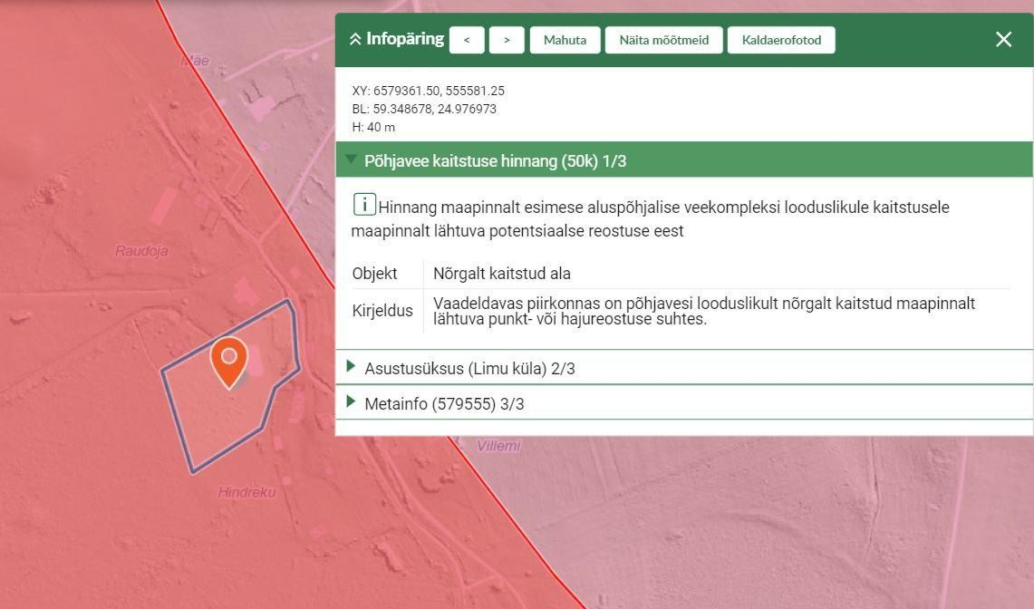
Joonis 3. Põhjavee kaitstuse kaart. Planeeringuala märgitud sinise piirjoonega. (allikas: Maa- ja Ruumiamet X-GIS)
Projekteerimisel tuleb arvestada, et:
- Heitvee pinnasesse juhtimine ei ole lubatud veehaarde sanitaarkaitsealal või hooldusalal ja lähemal kui 50 m sanitaarkaitseala või hooldusala välispiirist ning lähemal kui 50 m veehaardest, millel puudub sanitaarkaitseala või hooldusala. Arvestada tuleb ka võimalike veevõtukohtade ja omapuhastite süsteemidega naabermaaüksustel;
- Omapuhasti kuja on 5 m;
- Imbväljaku kuja on 10 m.
Planeeringu joonisel nr 4 on näidatud veevõtukoha ja omapuhastisüsteemi võimalik asukoht.

7.3 Sadeveekanalisatsioon
Sadeveekanalisatsiooni ei kavandata. Kuna planeeringualal suuri kõvakattega pindu ei planeerita, puudub vajadus sademevee kogumiseks ja suunamiseks. Sademevee pinnasesse imbumine tuleb võimaldada krundi piires ja/või koguda see kokku ning taaskasutada. Detailplaneeringu lahendusega planeeritud sadevee äravool olemasolevasse tiiki. Sademevee juhtimine naabermaaüksustele ja teemaa-alale on keelatud.

7.4 Soojavarustus
Soojavarustus lahendatakse lokaalselt. Soovitatav on kasutada kaasaegseid ning keskkonnasäästlikke lahendusi, näiteks soojuspumpade baasil. Lubatud on ka muud kütteallikad, kuid mitte kasutada eriti keskkonda saastavaid kütteliike nagu otsene elektriküte, kivisüsi, õli. Eelistatud lahendus on maaküttesüsteem, mille puhul on lubatud nii horisontaalne maaküte kui ka vertikaalne (puuraukudel põhinev) maaküttesüsteem, täpne lahendus määratakse ehitusprojekti koostamisel. Õhk-õhk või õhkvesi soojuspumpade paigaldamisel tuleb rakendada õigeid ehituslikke võtteid, et pumba töötamine oma maja elanikke ei häiriks. Õhksoojuspump tuleks seada naaberelamutest võimalikult kaugele, õhumüra levimist takistavate tarindite või kõrvalhoonete varju. Kui ka seda ei ole võimalik teha, tuleb ehitada eriti madalsageduslike helilainete levimist tõkestavad müratõkked või -summutid.

7.5 Elektrivarustus
Elektrivarustus lahendatakse uue kavandatava liitumise baasil. Lubatud on kasutada ka taastuvenergia lahendusi, näiteks päikesepaneele. Liitumiskilp paigaldatakse kinnistu piiri juurde. Liitumiskilbist paigaldab tarbija oma vajadustele vastava kaabli. Elektrienergia saamiseks tuleb sõlmida liitumisleping ja tasuda liitumistasu.

7.6 Telekommunikatsioonivõrk

Sideühendus on kavandatud mobiil- või raadioside näol.

7.7 Müra
Projekteeritavates hoonetes tuleks järgida Eestis kehtivat standardit EVS 842:2003 "Ehitiste heliisolatsiooninõuded. Kaitse müra eest". Planeeringu elluviimisel ning edaspidisel kasutamisel tuleb tagada, et välisõhus leviva müra ja vibratsiooni tasemed ei ületa kehtivaid normtasemeid. Müra osas lähtutakse keskkonnaministri 16.12.2016 määrusest nr 71 „Välisõhus leviva müra normtasemed ja mürataseme mõõtmise, määramise ja hindamise meetodid“ ning vibratsiooni osas sotsiaalministri 01.10.2025 määrusest nr 54 „Vibratsiooni piirväärtused elamutes ja ühiskasutusega hoonetes ning vibratsiooni hindamise kord“. Vajadusel täpsustatakse müra- ja vibratsioonimeetmed hoonete ehitusprojekti koostamise käigus.

7.8 Tuleohutus ja tuletõrje veevarustus
Tuleohutuse käsitlemisel on lähtutud järgmistest normdokumentidest:
- Siseministri määrus 30.03.2017 nr 17 „Ehitisele esitatavad tuleohutusnõuded ja nõuded tuletõrje veevarustusele“
- EVS 812-3:2018 „Ehitise tuleohutus. Osa 3: Küttesüsteemid“
- EVS 812-7:2018 „Ehitise tuleohutus. Osa 7: Ehitisele esitatavad tuleohutusnõuded“

Tuleohutuse tagamise põhimõtted
Tule levik ühelt ehitiselt teisele ei või ohustada inimeste turvalisust ega põhjustada olulist majanduslikku või ühiskondlikku kahju. Selle täitmiseks peab hoonete vaheline kuja olema 8 meetrit. Ka abihoonete asukohtade valikul tuleb järgida tuleohutusnõudeid. Kui kuja on väiksem, tuleb tule levikut piirata ehituslike või muude abinõudega. Ettenähtud ehitiste vähimaks tuleohutusklassiks on TP-3. Täpsed tuleohutuskujad ning ehitiste tulepüsivusklassid määrata ehitusprojekti käigus igale konkreetsele hoonele eraldi. Planeeringualale on tagatud päästetehnika vaba juurdepääs.

Hoonete tuleohutusklass, kasutusviis, korruste arv ja pindala
Ehitise tuleohutusklass: TP-3
Ehitise kasutusviisi klass: I (elamud ja eluruumid, majapidamise abihooned).
Hoonete kõrgus elamul kuni 9,0 m, abihoonetel kuni 6,0 m. Krundil lubatud täisehitus 500 m².
Hoonete korruselisus: elamul kuni 2 korrust ja abihoonel kuni 1 korrus.

Tulekustutusvesi
Planeeringuala paikneb hajaasustuse alal, kus puudub tsentraalne veeühendus. Hajaasustusega piirkonna üksik- ja kaksikelamutele ning nende abihoonetele ei nähta ette eraldi välist veevõtukohta kustutusveele. Lähim tuletõrje veevõtukoht on kinnistul olemasolev tiik. Tagatud on tuletõrjevee vajalik vooluhulk 10 l/sek 3 h jooksul, mis teeb arvutuslikuks koguseks 108 m³. Juurdepääsuteede kandevõime 20 t, pöörderaadius 12 m ja laius 3,5 m. Tuletõrje veevõtukohtadele on tagatud aastaringne juurdepääs, kasutamise valmidus ja tulekahju kustutamiseks vajalik veekogus või vooluhulk ning tähistatus vastavalt tehnilisele normile või õigusaktile.

7.9 Valgusreostus
Valgustuse kavandamisel vältida valgusreostust tekitavaid valgustuslahendusi, pöörates erilist tähelepanu valgusallikatele, mis avaldavad mõju elamualadele. Valgustuse kavandamisel lähtuda standardist EVS-EN 17037:2019+A1:2021 "Päevavalgus hoonetes". Planeeringualale ei kavandata valgustuslahendusi, mis avaldavad mõju hoovialalt kaugemale. Kasutades enamlevinud aiavalgusteid max kõrgusega ca 1,2 m ja võimsusega max 10w ei ole tõenäoline mõjude ilmnemine väljaspool õueala.

8. Keskkonnakaitse abinõud, haljastus
Planeeringualal pole keskkonnaohtlikke objekte, see ei asu looduskaitseseaduse reguleerimisalasse kuuluval kaitsealal, hoiualal, püsielupaigas ega kaitstava looduse üksikobjekti kaitsevööndis ning Eesti Looduse Infosüsteemi (EELIS) andmetel pole planeeringuala kaitsekategooriate taimeliikide kasvukohaks. Puude ja põõsaste raie puhul arvestada looduskaitseseaduse § 55 lõikest 6¹ punktidest 1 ja 2 tulenevate piirangutega: keelatud on looduslikult esinevate lindude pesade ja munade tahtlik hävitamine ja kahjustamine või pesade kõrvaldamine, tahtlik häirimine, eriti pesitsemise ja poegade üleskasvatamise ajal (v.a seadusest tulenevatel erisustel). Pesitsusrahu periood on 15.04 – 30.06. Maa- ja Ruumiameti geoportaali karuputke kaardirakenduse kohaselt asub planeeringualal hävinud seisundis karuputke koloonia (koloonia kood HJR069) ja tõrjutavas seisundis karuputke koloonia (koloonia kood HA186). Tegevuste kavandamisel arvestada kolooniate paiknemise ja võimaliku tõrjevajadusega. Käesoleva detailplaneeringuga ei kavandata tegevusi, mis võiksid põhjustada negatiivset keskkonnamõju, ega objekte, mille raames tuleb läbi viia keskkonnamõju hindamine. Planeeringualal tehtava ehitustegevuse perioodil ja selle järgselt planeeringuala keskkonnatingimused eeldatavalt ei halvene. Käesolev detailplaneering tuleb ellu viia võimalikult keskkonnasõbralikult ja kehtivatele normidele vastavalt. Võimaluse korral tuleb kahjustatud haljastus taastada. Ehitustegevuse ajal on võimalik ajutiselt suuremas koguses jäätmete teke. Planeeringualal tekkivate jäätmete sorteerimine ja kogumine toimub vastavalt Rae valla jäätmekavale ja Rae valla jäätmehoolduseeskirjale. Ehitamisel tekkivad jäätmed tuleb ehitusplatsil sorteerida, viia ära või taaskasutada. Eraldi tuleb sorteerida: puit; kiletamata paber ja papp; metall (eraldi must- ja värviline metall); mineraalsed jäätmed (kivid, ehituskivid ja tellised, krohv, betoon, kips, lehtklaas jne); raudbetoon- ja betoondetailid. Ehitusjäätmeid ei tohi anda vedamiseks, kõrvaldamiseks ega taaskasutamiseks üle isikule, kellel puudub sellekohane jäätmeluba või kes ei ole ehitusjäätmete käitlejana registreeritud. Ohtlike ehitusjäätmete üleandmisel peab jäätmete valdaja kontrollima, et isikul, kellele jäätmed üle antakse, on lisaks jäätmeloale ka ohtlike jäätmete käitluslitsents. Kõigi utiliseeritud jäätmete osas peab olema ette näidata jäätmeõiend. Hoone kasutamise perioodil tuleb jäätmed koguda vastavatesse kinnistesse konteineritesse. Kinnistute sissesõidu juurde on ette nähtud paigaldada prügikonteiner(id), mida tühjendavad kommunaalteenuste korras jäätmeluba omavad ettevõtted. Kõik ohtlikud jäätmed tuleb koguda vastavalt kehtivatele eeskirjadele. Orgaanilised jäätmed on soovitav komposteerida krundil. Keelatud on jäätmete ja olmeprügi põletamine kinnistul.

Haljastus
Kinnistule koostatud Eksperthinnang Väike_Härma_haljastuse_hinnang Töö nr 625/2025, Visioon Haljastus OÜ 05.09.2025 a
Kokkuvõte:
Väike-Härma maaüksusel kasvab puittaimi ebaühtlase tihedusega, ka puude vanused ja seisukord varieeruvad, suurem osa puid on nooremapoolsed või nooremas keskeas, kuid suurem osa puid on halvas seisukorras, seda eriti ala lääneosas, kus kasvavad valdavalt kiirekasvulised ja lühiealised remmelgad ja sookased.
Ala idapoolne osa on kõrgem ja kuivem, osa puid on seal paremas seisukorras ja seal kasvab lisaks remmelgatele ka harilikke vahtraid ja harilikke saari. Seal kasvab seal üks korraliku võraga harilik kuusk. Samuti kasvab seal jämeda tüvega ja laia võraga pappel, mis on aga halvas seisukorras (tuleks likvideerida).
III väärtusklassi (haljastuslikult oluliseks) on hinnatud 6 haljastuslikku objekti- korraliku võraga ja pealtnäha rahuldavas seisukorras harilikud saared ja kuuskede rühm. IV väärtusklassi (haljastuslikult väheväärtuslikuks) on hinnatud 30 haljastuslikku objekti – valdavalt lühiealised ja kiirekasvulised puud, millel esineb vigastusi ja kahjustusi või võrad on hõredad. Samuti saared ja vahtrad, mis kasvavad teiste puude all valgusepuuduses. V väärtusklassi on hinnatud 22 puud või nende rühma – täiesti või olulisel määral kuivanud puud, oluliste vigastuste ja kahjustustega puud, samuti puud mis kasvavad viltu ning millel on oht pikali vajuda. Osa puudest on juba murdunud või pikali vajunud.
Juhul, kui alal kasvutingimused muutuvad, siis säilitada oleks võimalik eelkõige puid ala idapoolsemas osas, kasvutingimuste muudatustele võiks teataval määral vastu pidada ka tiigi ja kraavi ristumiskoha juures kasvavad noored rabe remmelgad ning kõige loodepoolsemas osas kasvavad pajude ja remmelgapõõsaste rühmad ning seal kasvav noor saarepuu. Suurem osa ala idapoolsest haljastusest on nii kehvas seisukorras et puud murduvad ja kukuvad pikali niigi, mistõttu juhul kui alal kasvutingimused muutuvad, see ilmselt üksnes süveneks ja kiireneks.
9. Radoon
Planeeringuala paikneb Rae valla haldusterritooriumil, mida käsitletakse kõrge radoonisisaldusega pinnase piirkonnana. Seetõttu tuleb hoonete projekteerimisel ja ehitamisel rakendada radoonikaitse meetmeid vastavalt kehtivatele nõuetele.
Hoonete projekteerimisel arvestada Eesti Standardi kehtiv EVS 840 „Juhised radoonikaitse meetmete kasutamiseks uutes ja olemasolevates hoonetes“ esitatud nõuete ja soovitustega.
Radooni hoonesse sattumise vältimine
- Radooniohtlikele aladele rajatavate hoonete asukohas tuleb radoonisisaldus täpsustada mõõtmise teel.
- Piirkondades, kus on radoonisisaldus pinnases kõrge, on ehitustegevus piiratud, sest kasutusele tuleb võtta meetmed radooni hoonesse sattumise vältimiseks.
- Valitud ehitusmaterjalide eriaktiivsuse indeks peab vastama ette antudtingimustele.
- Olmeveeks kasutatava vee radoonisisalduse vähendamiseks tuleb projekteerida lisaseadmed olmeveest õhu eemaldamiseks.
- Radooni hoonesse sattumise vältimiseks hoonealusest pinnasest tuleb hoone projekteerimisel silmas pidada järgnevat:
- Hoone esimese korruse põrand ja sokkel peavad moodustama ühtse õhutiheda radoonitõkke.
- Radoonitõkke kihti läbivate tarindite ning kommunikatsioonitorude ja juhtmete liitekohad peavad olema õhutihedad
- Tuleb ette näha meetmed võimalike pragude (temperatuurikahanemisest tekkida võivad praod jm) tekkimise vältimiseks radoonitõkkes.
Meetmed radooni hoonesse sattumise vältimiseks kõrge radoonisisaldusega pinnastele:
- Tarindite radoonikindlad lahendused (õhutihedad esimese korruse tarindid ja /või alt ventileeritav betoonpõrand või maapinnast kõrgemal asuva põrandaaluse sundventilatsioon) Hoonete ehitusel tuleb jälgida radooniohutu elamu ehitamise üldnõudeid.

10. Servituudid, kitsendused
Planeeringuala idaosale ulatub alla 1 kV elektri madalpinge õhuliini kaitsevöönd ning 6539262 Limu tee teekaitsevöönd. Planeeritaval alal ei asu kaitstavaid muinsus-ja looduskaitsealuseid objekte ning kultuurimälestisi.

11. Kuritegevuse riskide vähendamine
Planeeringut koostades on erinevad välisruumid kavandatud selliselt, et on arvestatud erinevaid kuritegevust vähendavaid meetmeid. Oluliseks on seatud:
- teede ja hoonete vaheline hea nähtavus ja valgustatus;
- konkreetsed ja selgelt eristatavad juurdepääsud;
- erineva kasutusega alade selgepiiriline ruumiline eristamine, st. avalik ja eramaa.
- jälgitavus (videovalve, naabrivalve);
- valdusele sissepääsu piiramine.

12. Planeeringu rakendumine
Krundile jäävate juurdepääsuteede, haljastuse jms väljaehitamise kohustus on vastava krundi valdajal. Planeeringu elluviimise kava:
- katastriüksuse sihtotstarbe määramine vastavalt detailplaneeringuga kehtestatud maakasutuse otstarbele;
- detailplaneeringus kavandatud tehnilise infrastruktuuri väljaehitamine detailplaneeringu realiseerimisest huvitatud isiku finantseerimisel; tehnovõrgud ja –rajatised ehitatakse olemasolevatest liitumispunktidest kuni eraomandisse jääva krundi kavandatud liitumispunktideni;
- alles pärast eelpool kirjeldatud tegevuste teostamist, mis on planeeringuga kavandatud krundi ehitusõiguse realiseerimiseks vajalik, teostatakse planeeringuga kavandatud hoonete ehitusõiguse realiseerimist sellel maaüksusel.

13. Planeeringu kehtestamisest tulenevate võimalike kahjude hüvitamine
Käesoleva planeeringu kehtestamisega ei kaasne kohalikule omavalitsusele ega eraomanikele hüvitamisele kuuluvaid kahjusid. Planeeringuga ei tohi kolmandatele osapooltele põhjustada kahjusid. Selleks tuleb tagada, et rajatavad hooned ei kahjustaks naaberkruntide kasutamise võimalusi (k.a haljastus) ei ehitamise ega kasutamise käigus. Juhul, kui planeeritava tegevusega tekitatakse kahju kolmandatele osapooltele, kohustub kahju hüvitama krundi igakordne omanik. Tehnovõrgud ehitatakse välja vastavalt tehnilistele tingimustele liitumislepingute alusel, kus näidatakse tehnovõrkude väljaehitamise ulatus. Planeeringualal oleva haljastuse rajamine ja likvideerimine toimub igakordse krundiomaniku kulul. Detailplaneering on pärast kehtestamist aluseks planeeringualal edaspidi teostatavatele ehitusprojektidele.

